Relatório compilado (Versão 2)

Após a simulação dos cenários, devem ser coletados nos arquivos de resultados e organizados em um único arquivo de saída, denominado Resumo.xls, as seguintes informações:

Do arquivo de resultados.txt (informações coletadas por malha):
- Data da simulação
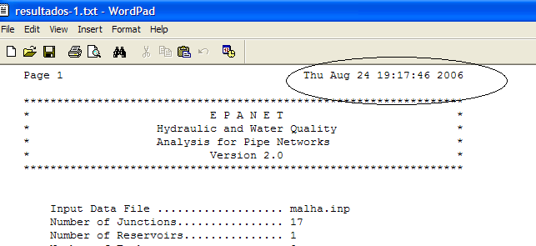

- Custo total
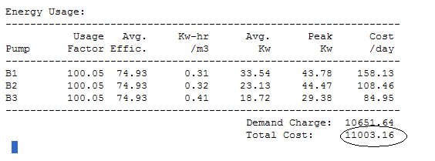
Do arquivo de saída.txt (informações coletadas por malha):

- Quantidade de alarmes de pressão negativa
Exemplo:
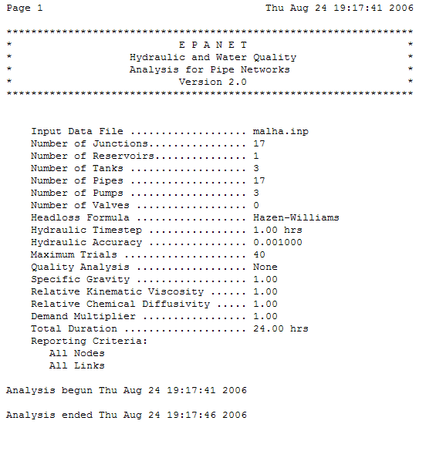
Nenhum alarme

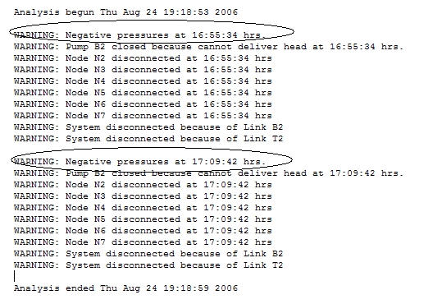
Dois alarmes
- Quantidade total de alarmes: total de Warning

Do arquivo de resultados.txt (informações coletadas por nó para a malha):
- Pressão mínima nos nós em toda a simulação
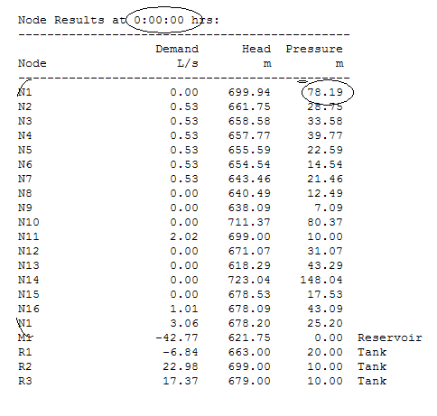
Valor mínimo dos nós em todos os horários
Considerar apenas os nós, ou seja, excluindo os reservatórios e tanques
Após identificar a pressão mínima, identificar o nó correspondente a essa pressão.

- Pressão máxima por nó em toda a simulação
Após identificar a pressão máxima, identificar o nó correspondente a essa pressão.

Do arquivo de resultados.txt (informações coletadas por tubo para a malha):

- Velocidade mínima dos tubos em toda a simulação
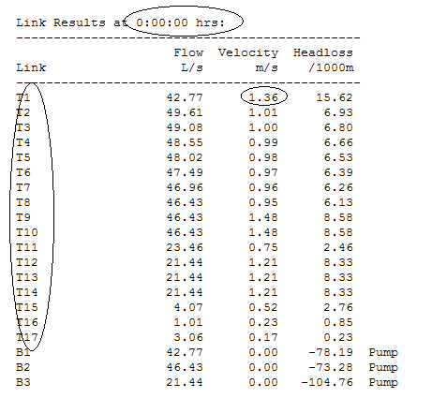
Apenas os tubos da seção Link Results
Após identificar a velocidade mínima, identificar o nó correspondente a essa pressão.

- Velocidade máxima dos tubos em toda a simulação
Após identificar a velocidade máxima, identificar o nó correspondente a essa pressão.

Do grid (informações coletadas por execução):

- Tempo total de execução
- Número de máquinas diferentes utilizadas
- Número de máquinas diferentes utilizadas com sucesso
- Número de réplicas FINISHED
- Número de réplicas FAILED
- Número de réplicas ABORTED

O arquivo Resumo.xls deve ser em formato de planilha eletrônica com quatro abas, denominadas: Simulação, Pressão, Velocidade, Grid. Conforme exemplo em anexo.

